**Bezpieczeństwo Systemów Komputerowych**

Implementacja mechanizmów kontroli dostępu do baz danych

Projekt interfejsu i schemat bazy danych

Model RBAC + PostgreSQL, aplikacja webowa C#

Autorzy:

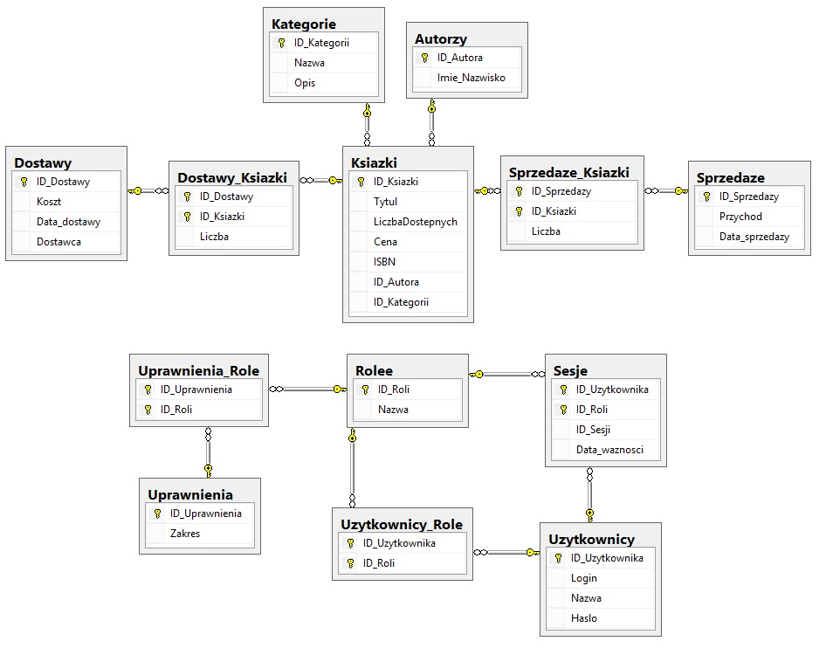Zuzanna Gwizdała 149439

Paulina Bukowska 149394

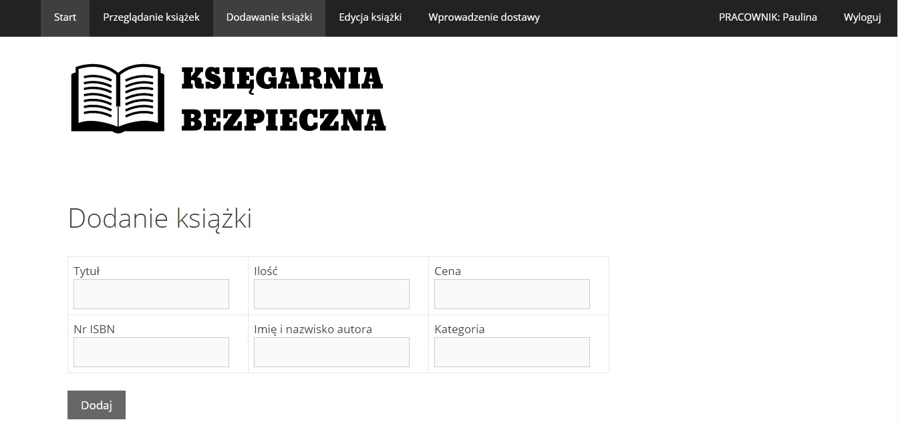

CREATE DATABASE "Ksiegarnia"

WITH OWNER = postgres

CREATE TABLE Autorzy

(

ID_Autora serial PRIMARY KEY,

Imie_Nazwisko varchar

);

CREATE TABLE Kategorie

(

ID_Kategorii serial PRIMARY KEY,

Nazwa varchar,

Opis varchar

);

CREATE TABLE Sprzedaze

(

ID_Sprzedazy serial PRIMARY KEY,

Przychod float,

Data_sprzedazy date

);

CREATE TABLE Ksiazki

(

ID_Ksiazki serial PRIMARY KEY,

Tytul varchar,

LiczbaDostepnych int,

Cena float,

ISBN varchar,

ID_Autora int REFERENCES Autorzy(ID_Autora) NOT NULL,

ID_Kategorii int REFERENCES Kategorie(ID_Kategorii) NOT NULL

);

CREATE TABLE Dostawy

(

ID_Dostawy serial PRIMARY KEY,

Koszt float,

Data_dostawy date,

Dostawca varchar

);

CREATE TABLE Sprzedaze_Ksiazki

(

ID_Sprzedazy int REFERENCES Sprzedaze(ID_Sprzedazy),

ID_Ksiazki int REFERENCES Ksiazki(ID_Ksiazki),

Liczba int,

PRIMARY KEY(ID_Sprzedazy,ID_Ksiazki)

);

CREATE TABLE Dostawy_Ksiazki

(

ID_Dostawy int REFERENCES Dostawy(ID_Dostawy),

ID_Ksiazki int REFERENCES Ksiazki(ID_Ksiazki),

Liczba int,

PRIMARY KEY(ID_Dostawy,ID_Ksiazki)

);

CREATE TABLE Uprawnienia

(

ID_Uprawnienia serial PRIMARY KEY,

Zakres varchar

);

CREATE TABLE Rolee

(

ID_Roli serial PRIMARY KEY,

Nazwa varchar

);

CREATE TABLE Uzytkownicy

(

ID_Uzytkownika serial PRIMARY KEY,

Login varchar,

Nazwa varchar,

Haslo varchar

);

CREATE TABLE Sesje

(

ID_Uzytkownika int REFERENCES Uzytkownicy(ID_Uzytkownika),

ID_Roli int REFERENCES Rolee(ID_Roli),

ID_Sesji varchar,

Data_waznosci int,

PRIMARY KEY(ID_Uzytkownika,ID_Roli)

);

CREATE TABLE Uzytkownicy_Role

(

ID_Uzytkownika int REFERENCES Uzytkownicy(ID_Uzytkownika),

ID_Roli int REFERENCES Rolee(ID_Roli),

PRIMARY KEY(ID_Uzytkownika,ID_Roli)

);

CREATE TABLE Uprawnienia_Role

(

ID_Uprawnienia int REFERENCES Uprawnienia(ID_Uprawnienia),

ID_Roli int REFERENCES Rolee(ID_Roli),

PRIMARY KEY(ID_Uprawnienia,ID_Roli)

);